**Jurnal Modul 7**

1. Rig lah karakter yang sudah disediakan menggunakan metode yang kalian ketahui!

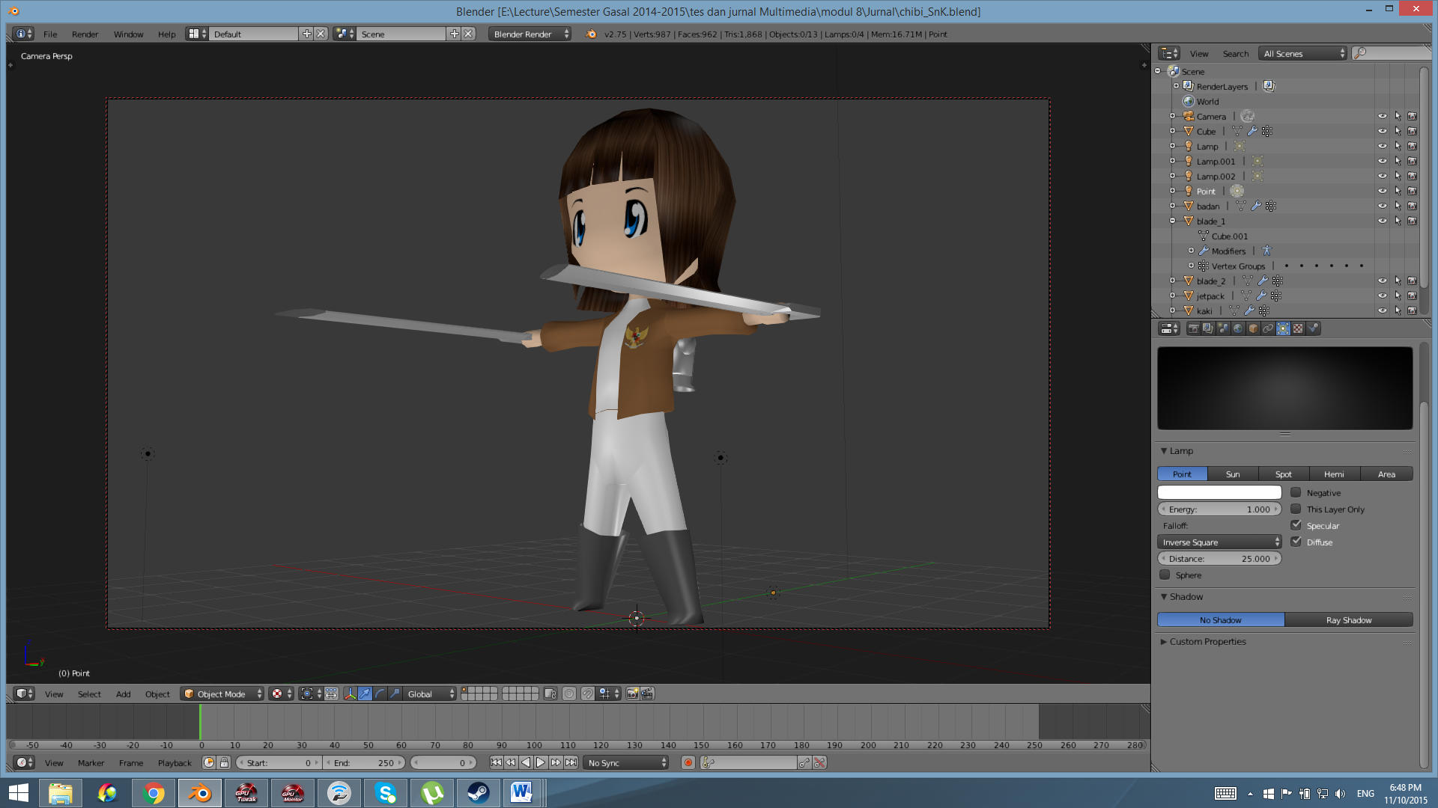

• **Author:** [mury4](http://www.blendswap.com/users/view/mury4).

• **Premalink:** <http://www.blendswap.com/blends/view/74306>.

Note:

* Penilaian berdasarkan “akurasi” bone terhadap objek (Weight Paint).
* Kerapian penamaan tiap bone = +point!